江苏城乡建设职业学院
《大学生就业与创业指导》教案

2023 - 2024 学年第 2 学期

课程名称：
授课教师：
职 称：
开课部门： 招生就业处（双创学院）

2024年 2 月20日
江苏城乡建设职业学院
《大学生就业与创业指导》教案首页

课程名称 |  |  |  | 授课专业 |  |  |  | 班级
授课教师 |  |  |  | 职称 |  |  |  | 部门
课程类型 | 学位课 | ☑公共必修课 □专业必修课 □素质拓展必修课  □公共选修课 □专业选修课 □素质拓展选修课
 | 非学位课 | □公共必修课 □专业必修课 □素质拓展必修课  □公共选修课 □专业选修课 □素质拓展选修课
课程性质 | □理论 □实践  ☑理论+实践 |  |  | 考核方式 |  | □考试 ☑考查
课程教学  总学时数 | 16 |  |  | 学分 |  | 1学分
学情分析 | 当代大学初入社会，对国情和社会缺乏深刻的了解和认识，对自己究竟适合什么工作缺乏客观、科学的分析和判断，以致在众多的职业岗位面前眼花缭乱、无所适从、朝三暮四、见异思迁。面临就业的选择，应该使他们学会学会怎样分析主客观条件，怎样看待不同工作岗位的利弊得失。在市场竞争日益加剧的环境下，如何把握机会，找到一个比较满意的工作岗位。
教学方法 | 启发式、讨论式、案例式、视频分享
教材名称 | 《大学生就业指导》 |  | 作者 |  | 张福仁等 |  | 出版社及  出版时间 |  | 人民邮电出版社  2021年
参考书目 | 《大学生职业生涯发展与规划》 |  | 作者 |  | 钟谷兰等 |  | 出版社及  出版时间 |  | 华东师范大学出版社  2016年
教研室意见 | 教研室主任签字：  年 月 日
注：表中□选项请打“√”。每门课程只需填写一次本表。
江苏城乡建设职业学院
《大学生就业与创业指导》教案
授课教师 |  |  | 班级 |  | 学时 |  | 授课日期
教学任务 | 认识并了解大学生就业能力内涵 |  |  |  | 授课方式 | ☑讲授  □实践 | 授课地点 | ☑多媒体教室  □实验/实训室□企业
主要参考资料 |  | 1．张福仁等著 《大学生就业指导》 人民邮电出版社  2．钟谷兰等著 《大学生职业生涯发展与规划》 华东师范大学出版社  3. 赵秋等著 《大学生就业指导》 北京师范大学出版社  4. 杨洪等著《大学生就业指导》（双色板） 人民邮电出版社
教学目标 | 素质目标： 了解并逐步掌握一定的就业能力  知识目标： 通过本项目的学习使学生了解就业能力对就业的影响  形成自己的核心竞争力  能力目标： 认知适应市场、行业、企业的就业能力
教学内容 | 1.大学生就业能力的内涵  2.大学生就业能力的构成要素  3.提升大学生就业能力的重要意义  4.企业看重的大学生能力素质 |  |  |  | 重点难点 | 1. 根据自身特点，了解并掌握如何适时适度地提升相应能力素质。  2. 形成客观全面的自我认知，了解自身各类能力素质与将来就业时的人岗匹配度，并补齐能力短板。
教学方法 | 采用讲授法、启发式、案例分析、小组讨论、团队训练等 |  |  |  | 素材资源 | □文本素材□实物展示☑PPT幻灯片  □音频素材☑视频素材□动画素材  □图形/图像素材□网络资源□其他
课后作业 | 1．大学生就业需要哪些能力？其中哪些是基本能力，哪些是企业最看重的能力？在这些能力中，你具备哪些，又有哪些欠缺？
教学反思 | 对所授内容进行认真细致的教学反思，根据所授班级及时调整教学进度，改善教学内容，明确教学目标，形成良好引导
注：教案按授课次数填写，每次授课均应填写一份本表。重复班授课可不另填写教案。

教学过程及内容  一、导入新课【约x分钟】  我们都有许多梦想  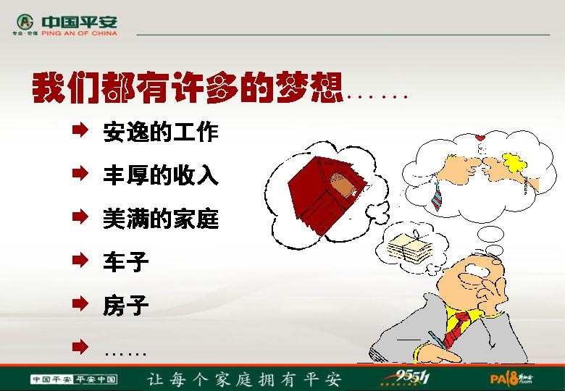  要实现这些梦想，必须找到一个适合自己的工作。在毕业生数量日益增多的同时，大学生就业难问题也越来越受到人们关注，而如何提升大学生自身的就业能力则是破解大学生就业难的关键所在。  二、新知识点、技能点讲解【约x分钟】  1-1 大学生就业能力的含义  新课教学：  活动1：画出你眼中的劳动力市场  请你在白纸上画出自己眼中的劳动力市场。  注意这里不强调画的美术水平，只要能表达自己对劳动力市场的想法就好。  1、能力的概念  是指人们在认识世界和改造世界的过程中通过教育和实践活动发展起来的一种力量，是神经在知识及其他素质的基础上，经过不断的实践所表现出的多种技能的整合力，直接影响活动的效率，是活动顺利完成的最重要的内在因素。  2、就业能力概念  国际劳动组织：个体获得和保持工作、在工作中进步以及应对工作生活中出现的变化的能力。  美国教育与就业委员会：是获得和保持工作的能力，进一步讲，就业能力是在劳动力市场内通过充分的就业机会实现潜能的自信。  3、大学生就业力的特点  必备性：是大学生众多能力中的一种，缺少了就很难或根本找不到称心如意的工作。  不可替代性：无法通过其他能力来替代它，在职业生涯过程中具有不可替代的作用  发展性：不天生俱来的，是在长期的知识积累、技能培训、素质提高的基础上形成的，毕业后5-10年就业竞争力可能增强，也有可能减弱.  综合性：是一种综合素质，不仅仅是专业知识，还包括其它素质  4、为什么要提高就业力？  ——就业难  - 结构性矛盾，供求错位  - 人才结构失衡，供求矛盾加大  - 知识陈旧，转化率低  - 准备不足，目标模糊  - 依赖性强，创造力弱  - 理念滞后，能力危机  - 选人用人，缺少标准  - 市场配置，手段粗放  ——竞争大  毕业生人数逐年增多。  ——压力大  - 购房款  - 婚姻费用  - 育子费用  - 车款  - 还贷费用  - 何为就业竞争力？  是大学毕业生在校期间通过知识的学习和综合素质的开发而获得的能够实现就业理想、满足社会需要，在社会生活中实现自身价值的本领。  1-2 大学生就业能力的构成要素  活动2:  如果你是老板，你希望你的员工拥有什么能力和素质？  基本胜任力（阅读、写作、计算）  沟通能力（说和听）  适应能力（问题解决、创造性地思考）  群体效果（人际技能、团队工作、协商能力）  影响能力（理解组织文化、分享领导）  - 就业竞争力的构成  知识：深化他们的专业知识，增强他们的综合能力，职业素质也有待提高。  能力：专业表达、表达沟通、人际交往、分析判断、问题解决、创新能力、团队合作、组织管理、客户服务  态度：诚信、谦虚、勤奋、责任  2、核心就业竞争力：  沟通能力 适应能力 专业能力 实践能力  学习能力 创新能力 团队精神  1-3 提升大学生就业能力的重要意义  首先，对高校而言，就业能力是高校办学质量、办学水平、办学效益的直接体现  其次，是大学生实现人生理想与自我价值的前进阶梯。  最后，就业能力的大小直接决定着毕业生就业质量的高低  1-4 企业看重的大学生能力素质  活动3：游击队长请医生  假如你是游击队的队长，会请一个什么样的医生来随队行动？  A、西医；  B、中医；  C、外科医生。  世界500强企业最需要的13种人：  第一种人 尽职尽责的牧羊  第二种人 团结合作的蚂蚁  第三种人 目标远大的鸿雁  第四种人 脚踏实地的大象  第五种人 善解人意的海豚  第六种人 适应环境的变色龙  第七种人 目光锐利的老鹰  第八种人 忍辱负重的骆驼  第九种人 严格守时的公鸡  第十种人 感恩图报的山羊  第十一种人 机智应变的猴子  第十二种人 勇于创新的猩猩  第十三种人 勇敢挑战的狮子  活动4：小组讨论如何提高就业竞争力？  - 1、千招会，不如一招熟。  十个百分之十并不是百分之百，而是零。如果你有十项工作每项都会做百分之十，那么，在用人单位眼中，你什么都不会。所以，你必须要让自己具备核心竞争力。“通才”只有在“专才”的基础上才有意义.  2、一定要学会理财。  对于大学生来说，首先要做的不是挣钱，而是省钱。很多大学生读书的时候一掷千金，可是，毕业以后一个月的工资还不够交半个月的房租。  3、大学生要掌握必要的计算机操作能力。  大部分女生将电脑当成了影碟机，大部分男生将电脑当成了游戏机。但是，很多时候电脑会成为浪费时间的堂而皇之的借口。有电脑的大学生非常多，可是，这中间很多人可能大学毕业的时候还不会Excel，不会做一个像样的PPT。  4、在大学生集体生活中提高职业发展能力。  大学生进入高校以后，开始了一种新的生活方式。首先，培养独立生活能力、理财的能力、安排个人生活能力，从而提高学生独立生存的能力，这是职业能力的基础。其次，要能够妥善的处好同学关系，在学校生活中培养人际关系的能力，提高情商指数。  再次，在学校集体生活中将面临许多的管理问题，诸如：寝室管理、班组管理、班级管理等等，在管理中提高组织协调能力、组织管理能力。  5、在专项活动中提高职业发展能力。  在大学生活中，会有许多专项活动，如班级、系部、或学校举办的文艺演出，诗歌朗诵会，演讲，体育比赛，募捐活动等等，在活动中培养自己的创新能力、策划能力、执行能力、沟通协调能力和组织管理能力  6、在社会实践活动中提高职业发展能力。  大学生的社会实践活动作为学生认识社会、了解社会的重要途径为高校所重视。如对于管理专业的学生的社会实践，重点放在推销活动中，也可以鼓励工科的学生参与推销活动。因为推销活动中蕴涵着综合的职业能力和职业品格。  7、实习：在战争中学习战争  - 快速提升实力  - 丰富工作经历  - 提高职业素质  - 进入行业社交圈  - 进入大公司的跳板  三、教学总结  通过本模块的学习，能够明确面对即将到来的社会身份转变，面向工作、企业、行业应当培养哪些就业能力，并提升自身的竞争优势。  四、课后作业  配合课程活页，进行思考并完善本节课知识内容。 | 注解（应包含注意事项、课程思政点融入等）  上学期课程内容回顾。  课堂体验  活动  课堂体验活动  课堂体验活动  世界500强企业最需要的13种人，请思考你属于那一种呢？  课堂体验活动  课堂体验活动

